En lien avec l’approche plurielle des nombres et des opérations en 1P et au cycle 5-8.
Réflexion sur un procédé de calcul controversé : le passage à la dizaine.
Plus largement, réflexion sur les outils les plus pertinents à construire et mobiliser pour devenir un calculateur éclairé et efficace.
Le séminaire de 2H devrait permettre d’élucider les questions suivantes.
Quels sont les préalables, quelles sont les clés à mobiliser avant même d’enclencher une procédure face à un calcul donné ?
Quelle est la complexité du procédé de passage à la dizaine ?
Quels sont les préalables à sa construction ?
Quels matériels semi-abstraits, quelles manipulations contribuent à sa construction ?
Vu sa complexité, faut-il s’obstiner à l’enseigner ?
Quels autres outils de calculs peuvent être mobilisés dans l’obtention des résultats de la table d’addition des dix premiers nombres ?
Plus généralement, comment œuvrer à une réelle mobilité de la pensée calculatoire ?
La présentation, les recherches et échanges suivront le déroulement suivant.
Identifier trois clés pour calculer
A partir de calculs à résoudre, observer les représentations nécessaires à mobiliser
- des nombres en présence,
- de l’opération imposée,
- de l’égalité en suspens.
Clarifier la complexité et les préalables de la construction du passage à la dizaine.

- A travers son écriture traditionnelle, observons sa complexité.
- Un premier préalable : les représentations des nombres en schèmes, quels schèmes ? quels sont les intérêts et limites des différents types de schèmes ?
En quoi les schèmes force de 2 soutiennent-ils mieux le passage à la dizaine ?
- Un deuxième préalable : travailler les divers sens des opérations + et -,
Dégager le vocabulaire opératoire varié et les symboles +, -, =
- Le passage à la dizaine : une façon de l’aborder
- Le matériel : double boite de dix, schèmes transparents
- Manipuler les calculs dans la 1e puis la 2e boite, de la 1e boite à la 2e boite
- Classer des calculs
- Ecrire la procédure en faisant référence aux maisons des nombres… petits détour sur les maisons des nombres.
- Envisager des exercices progressifs
Remittre en cause du passage à la dizaine
- Mais le passage à la dizaine est-il nécessaire ? Incontournable ? Que mobiliser d’autre ?
Observons, analysons la table d’addition des dix premiers nombre !
- Quels sont les calculs « faciles », qu’est-ce qu’ils mobilisent ?
- Pour les autres, lesquels rassembler en lien avec les maisons des nombres ?
- Ensuite, lesquels pourraient s’appuyer sur la force de cinq ?
- Que reste-il ? Comment se débrouiller ? Quels outils connus pourraient servir ?
- Lions-les outils aux matériels de représentation des nombres adéquats
- Face à des calculs donnés choisissons le ou les procédés efficaces
Et pour la soustraction ? Même démarche.
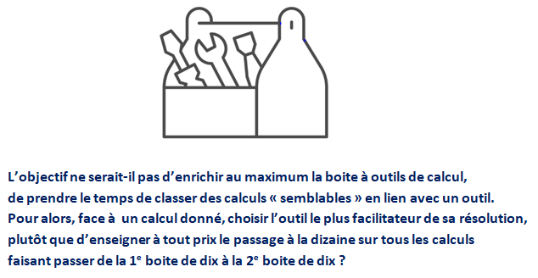
Œuvrer à une véritable mobilité de la pensée calculatoire
Quelques principes…
Tableau synthèse des outils de calculs.

Françoise Lucas et Agnès Lambert - Séminaire du CREM - 12 décembre 2025

